ДЕПАРТАМЕНТ ОБРАЗОВАНИЯ И НАУКИ ГОРОДА МОСКВЫ
ГОСУДАРСТВЕННОЕ БЮДЖЕТНОЕ ОБРАЗОВАТЕЛЬНОЕ
УЧРЕЖДЕНИЕ ГОРОДА МОСКВЫ
ШКОЛА № 1466 ИМЕНИ НАДЕЖДЫ РУШЕВОЙ

Открытый урок
по английскому языку в 3 классе по теме: "Food"

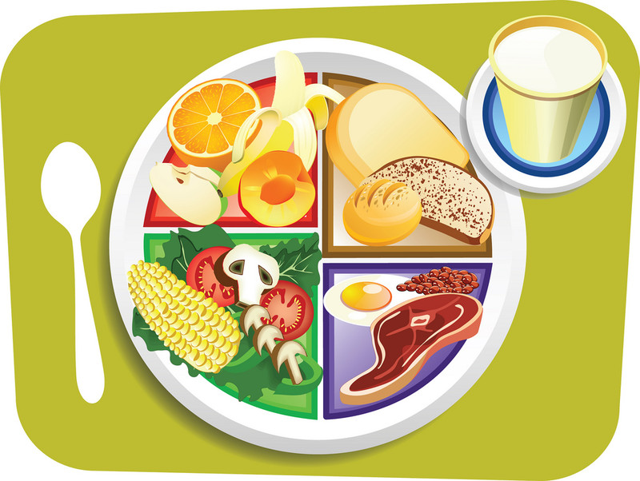

Составитель:
Пак Гизелла Александровна
Учитель иностранных языков:
высшей квалификационной категории:

г. Москва
2025

Тема занятия: «Food» «Еда»

Цели и задачи занятия:
- Образовательная: способствовать формированию у обучающихся чувства языка, развивать языковую догадку.
- Развивающие: способствовать развитию навыков самовыражения; способствовать формированию словесно-логического мышления.
- Воспитательные: научить уважать своего партнера по общению; прививать интерес к изучаемому языку, уважительное отношение к культуре другого народа.
- Практические (коммуникативные): обобщение ЛЕ по теме «Еда» в разных видах речевой деятельности; развитие навыков диалогической речи; развитие навыков письма.

Тип занятия: Комбинированное речевое занятие.

Методическое оснащение занятия: 1) Ноутбук
2) Проектор
3) Презентация в программе PowerPoint
4) Карточки для инд. работы.
5) Картинки по теме «Еда».

Ход занятия

- Организационный момент.
- Приветствие:
- Приветствие и разминка.
- Good morning, dear children!
- Good morning, Good morning,
Good morning to you
Good morning, dear teacher,

We are glad to see you!
- I’m glad to see you too.
- Who is absent? Кто отсутствует?
- Сообщение темы и задач занятия.
Today we have a very interesting lesson. We’ll talk about food we like; revision: words on topicыs: «Food», «Shopping»; grammar: countable and uncountable nouns.
- Основная часть.
- Фонетическая зарядка: (слайд № 3) на слайде изображены звуки и слова к ним по теме «еда».
– Look at the blackboard. You see the sounds and words. Repeat after me all together.
[ae] ham, jam, apple…
[i:] tea, cheese, eat, meat…
[e] vegetable, egg, breakfast…
[o] coffee, porridge, orange…
(идет хоровая отработка, индивидуальное чтение).

- Речевая зарядка (слайд № 4)
  - Детям предлагается вспомнить изученные слова по теме «Еда».
– Listen to me and finish:
И сказал нам дядя Круз:
Сок отличный, сок…. Juice

Яиц десяток купила Пег
Яйца по-английски… eggs.

Что как рыба ты молчишь?
Рыба по-английски… fish.

Чаем с сахаром угощу я друга,
Сахар по-английски… sugar.

Очень любит хлеб Фред,
Хлеб по-английски… bread.

При виде мяса кот урчит,
Мясо по-английски… meat.

Бутерброд с ветчиной я ем,
Ветчина конечно… ham.

Кило сыра съел кот Маркиз,
Сыр, сырочек будет … cheese.

Знают дети: обезьяна
Любит фрукт, что звать … banana.
(слайд 5) Дети вспоминают слова, которые не были названы.

- Активизация изученного материала в монологической речи.

  - (слайд 6) What do you usually eat for breakfast?
А теперь скажите, пожалуйста, что вы обычно едите на завтрак.
  - (слайд 7) Посмотрите на экран и составьте предложения, Что любят кушать Макс и Джейн?

- Физическая пауза. Физкультминутка
I see you are tired, let’s do some exercises:
- Hands up, clap, clap!
- Hands down, clap, clap!
- Turn yourself around and then you clap, clap!
- Bend left, clap, clap!
- Bend right, clap, clap!

- Активизация изученного материала в письме и диалогической речи.
  - Look at the picture on the screen (слайд 8), copy the table and complete it (выполнение задания).
Check your answers (проверка ответов на слайде).
Why do we have –s at the end of some words? (to show that there are many oranges, bananas, etc). can we count vegetables and fruit? (Yes, we can). Can we count meat? (No, we can’t).
  - (слайд 9) Look at the screen and read the dialogue. Made your own dialogues! Дети читают диалог, затем составляют собственные.
Who can reproduce your dialogue? Кто хочет представить свой диалог?
Дети воспроизводят диалоги.

- We have some minutes left. Let’s play a little!
У нас есть немного времени. Давайте поиграем в съедобное /
несъедобное!
Поглаживаем животик, если услышите что-то съедобные и покачайте головой, если – несъедобное:

a banana, a cat, milk, a blackboard, an orange, a potato, a book, lemonade, a cake, an elechant ,a mouse, juice.

- Заключительная часть
- Подведение итогов от имени детей, от имени учителя.
- Рефлексия: на партах у обучающихся лежат разноцветные смайлики, поднять желтый веселый смайлик– если урок понравился, розовый – возникали трудности, красный – урок не понравился.
- Our lesson is over! Good bye! Занятие закончено! До свидания!
Good bye! До свидания!

